PMT-EMS
TRƯỜNG ĐẠI HỌC LUẬT HÀ NỘI

Địa chỉ: 87 Đ. Nguyễn Chí Thanh, Láng Thượng, Đống Đa, Hà Nội
Điện thoại: 024 3835 2630 Website: http://sv.hlu.edu.vn

HỆ THỐNG QUẢN LÝ GIÁO DỤC
TÀI LIỆU HƯỚNG DẪN SỬ DỤNG
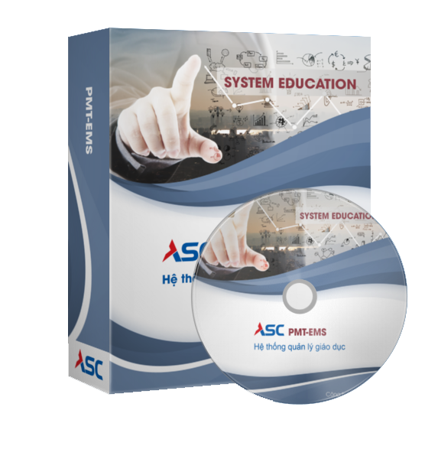

Hướng dẫn thao tác sinh viên thanh toán học phí online
Mô tả: Sinh viên đăng nhập thông tin (Mã sinh viên và Mật khẩu) thông qua cổng thông tin sinh viên (trang https://sv.hlu.edu.vn) và thực hiện đầy đủ các các thao tác theo hướng dẫn bên dưới để thanh toán học phí online

Đăng nhập vào cổng sinh viên
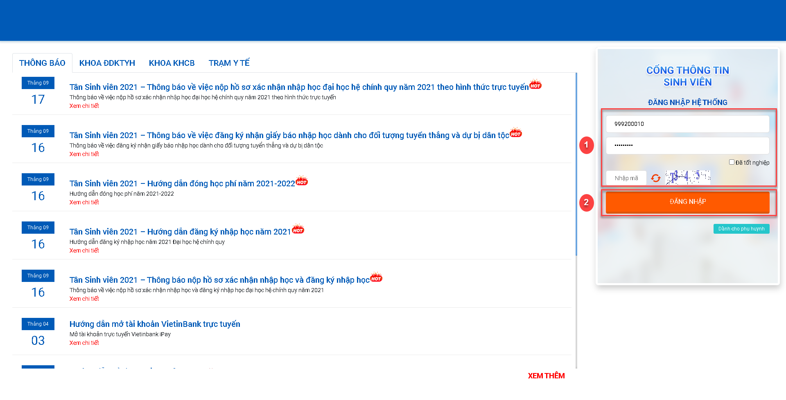
Hình 1
- Nhập thông tin Mã sinh viên, mật khẩu và mã bảo mật (mật khẩu mặc định 1111)
- Chọn 
  - Chọn chức năng “Thanh toán trực tuyến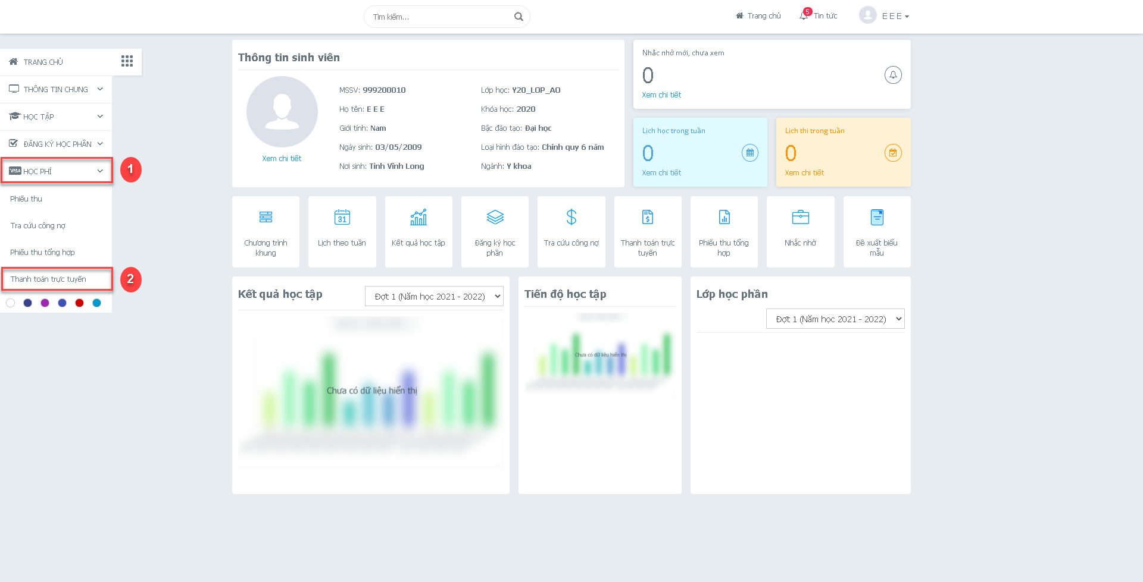
Hình 2
- Chọn nhóm chức năng 
- Chọn chức năng 
  - Thanh toán học phí trực tuyến

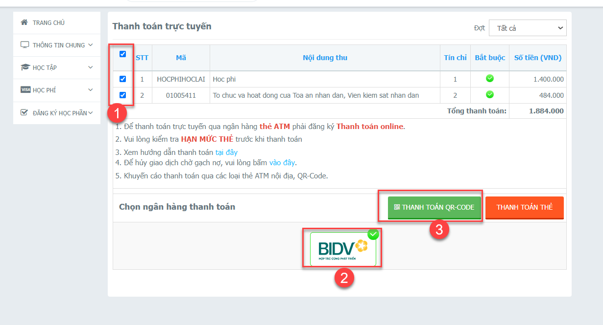
Hình 3
- Check chọn các khoản thu học phí hay khoản thu ngoài học phí cần thanh toán trực tuyến
- Chọn ngân hàng cần thanh toán trực tuyến (nếu chỉ có 1 ngân hàng thi không cần chọn)
- Chọn chức năng 